附件5：
科研成果证明材料操作指引
- 打印SCI收录的论文收录页面：华南理工大学图书馆——外文数据库——web of science——搜索论文，点击论文题目，打印完整页面，页面包含一篇论文的详细信息。
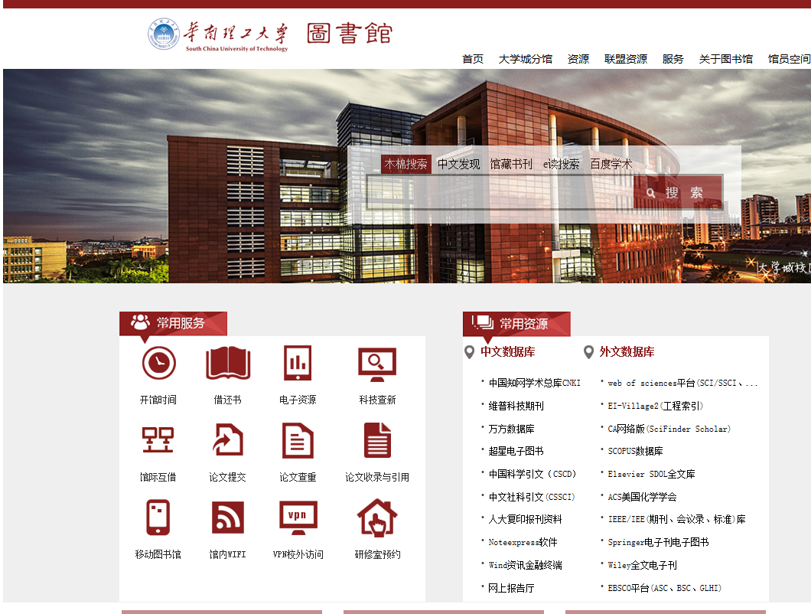
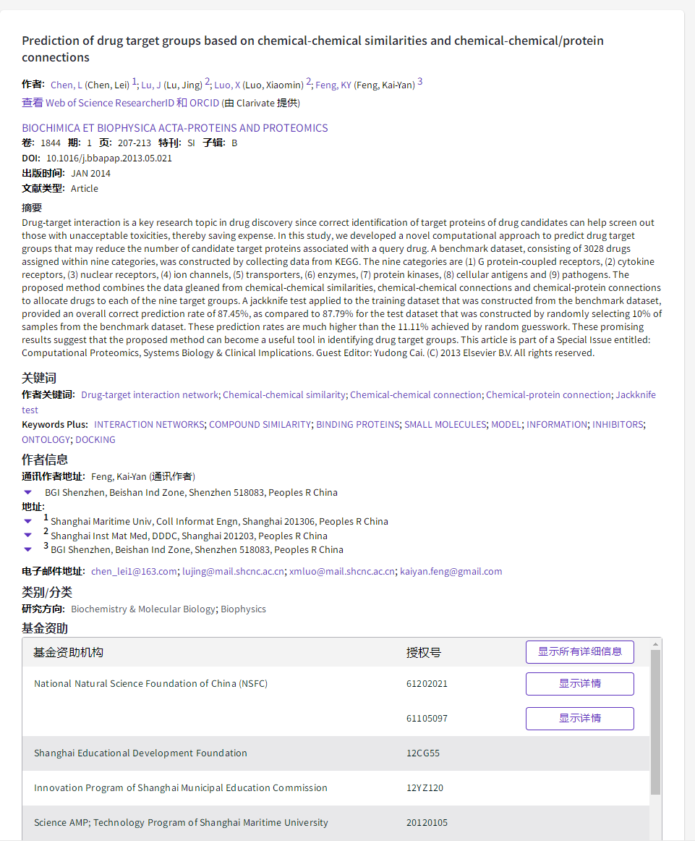
- 查询分区和打印：点击论文题目，出现的页面包含一篇论文的详细信息。点击查看分区、影响因子情况，截图打印。
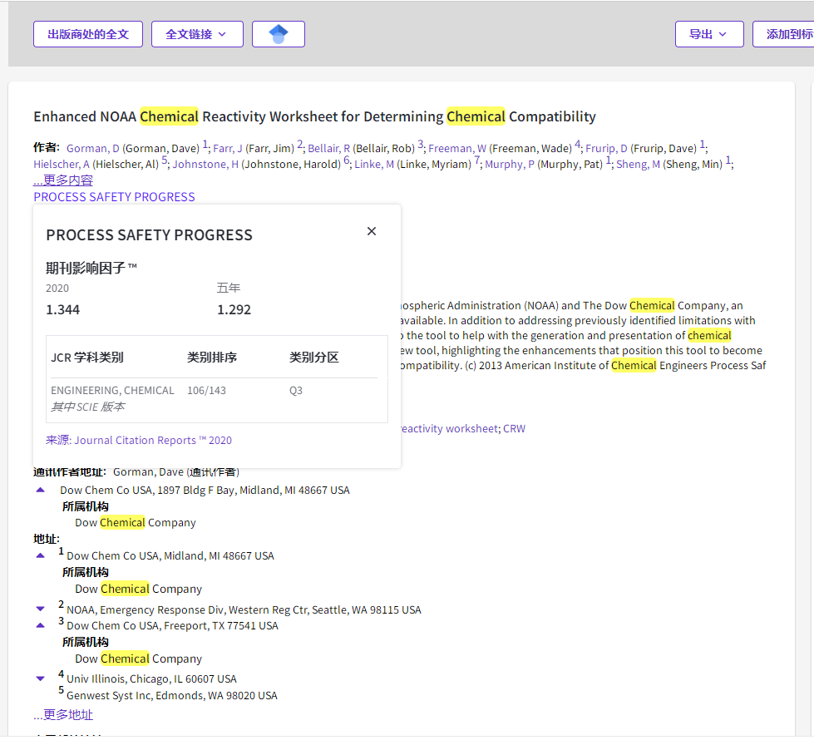

- 申请发明专利提供的资料，需要包含单位信息、发明人排名、申请日期等关键信息，可登录国家知识产权局官网查询。

申请发明专利材料样式
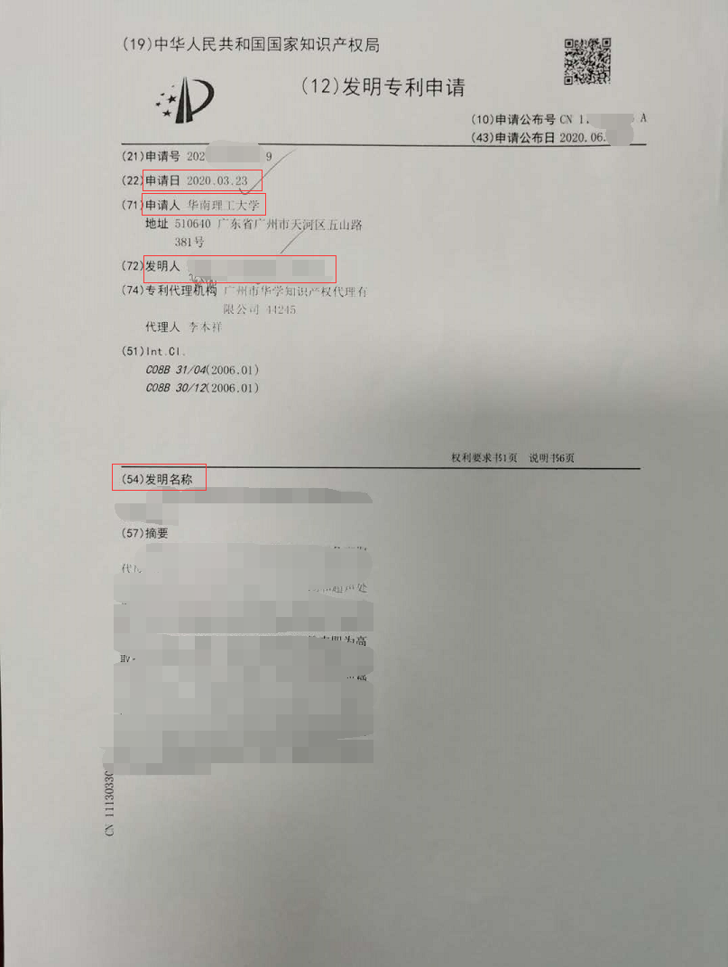

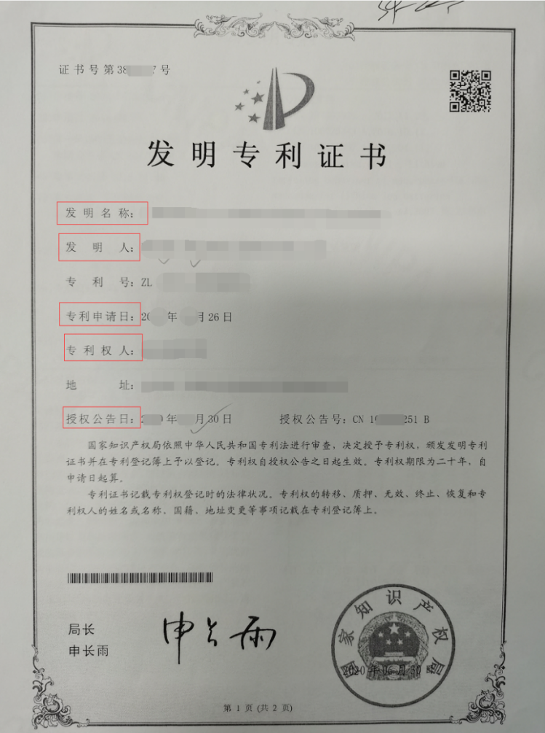
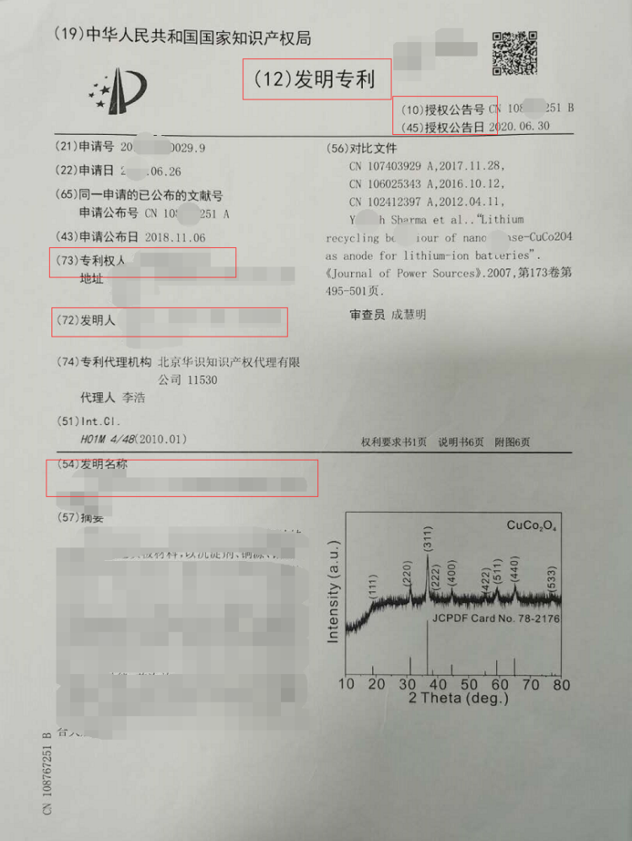
授权发明专利材料样式（两者均可）

